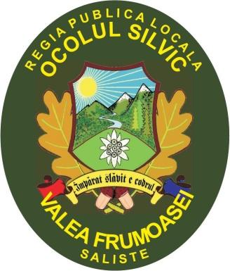

Regia Publică Locală Ocolul Silvic Valea Frumoasei R.A.
str. Băii, nr.1, Sălişte, 557225, jud. Sibiu, RO17613913, J32/758/2005
Tel: 0269/553010, e-mail: osvaleafrumoasei@gmail.com,
web: ocolulsilvicvaleafrumoasei.ro

Nr. 272 din 18.02.2026

ANUNŢ
privind organizarea licitaţiei pentru prestari servicii de exploatare forestiera

1.Organizatorul licitaţiei: Ocolul Silvic Valea Frumoasei RA cu sediul în localitatea Saliste, str.Baii, nr. 1, jud.Sibiu, tel. 0269553010, fax:0269553127, e-mail: osvaleafrumoasei@gmail.com.
2.Data desfăşurării şi ora începerii licitaţiei/negocierii: 03.03.2026 ora ${11}^{00}$
3.Locul desfăşurării licitaţiei/negocierii (adresa completă): Ocolul Silvic Valea Frumoasei, localitatea Saliste, str. Baii, nr. 1, jud. Sibiu.
4.Tipul licitaţiei: licitaţie publică cu prezentarea ofertelor scrise în plic închis şi sigilat.
5.Temeiul legal al organizării şi desfăşurării licitaţiei/negocierii: licitaţia este organizată şi se va desfăşura conform prevederilor Regulamentului de valorificare a masei lemnoase din fondul forestier proprietate publică, aprobat prin Hotărârea Guvernului nr.715/2017, cu modificarile si completarile ulterioare.
6.Data desfăşurării şi ora începerii preselecţiei: 24.02.2026 ora ${12}^{30}$
7.Data şi ora-limită până la care pot face depunerea documentaţiei pentru preselecţie şi înscrierea la licitaţie/negociere: 24.02.2026 ora ${12}^{00}$
8.Lista partizilor care se licitează, preţul de pornire a licitaţiei şi pasul de licitare pentru fiecare partidă/grupaj de partizi/lot de lemn fasonat/piesă de lemn fasonat sunt afişate pe site-ul www.ocolalesilvice.ro şi pe site-ul www.osvaleafrumoasei.ro
9.Volumul total de masă lemnoasă oferit la licitaţie/negociere 1.239,52 mc, din care:
a)pe natură de produse:
- principale 1230,60 mc,
- secundare 58,92 mc;
b)pe specii şi grupe de specii:
- fag: 551,79 mc;
- rasinoase: 586,33mc;
- cvercinee: mc;
- diverse tari: 35,83 mc;
- diverse moi: 65,57 mc;
10.Volumul de masă lemnoasă rămas neadjudecat se supune procedurii de achizitie prin negociere la data de 03.03.2026, în condiţiile prevăzute de Regulamentul de valorificare a masei lemnoase din fondul forestier proprietate publică, aprobat prin Hotărârea Guvernului nr. 715/2017, cu modificările şi completările ulterioare, şi de alte reglementări în vigoare/nu se supune procedurii de vânzare prin negociere.
11.Caietul de sarcini poate fi achiziţionat de la sediul organizatorului licitaţiei/negocierii, începând cu data de: 18.02.2026.
12.Alte informaţii privind organizarea şi desfăşurarea licitaţiei/negocierii: ...............................
13.Pentru informaţii şi date suplimentare vă puteţi adresa organizatorului licitaţiei/negocierii (persoane de contact, numere de telefon şi fax, e-mail): ing. Vlad Ioan, tel. 0269/553127.

Sef col,
Ing. Brad Tiberiu

